Laboration:
Cellmembranets permeabilitet

050907

Av Jona Elings

Lärare Monica Drejmark Corlin
Syfte

Vi skulle jämföra jästcellers permeabilitet (= genomsläpplighet) för joner respektive för oladdade molekyler.

Teoretisk bakgrund

Endast små oladdade molekyler kan passera mellan lipidmolekylerna i cellmembranet. Syre, koldioxid och vatten rör sig nästan utan hinder och diffunderar fritt genom membranet, med koncentrationsgradienten dvs från en högre till en lägre koncentration. Laddade eller större molekyler kommer inte igenom själva cellmembranet. Däremot finns i membranet proteiner instuckna, som fungerar som passager för sådana ämnen.Ett visst sorts protein släpper bara igenom ett eller några få ämnen.

Peter Agre och Roderick MacKinnon fick nobelpriset i kemi 2003 för sina forskningsresultat just kring detta.

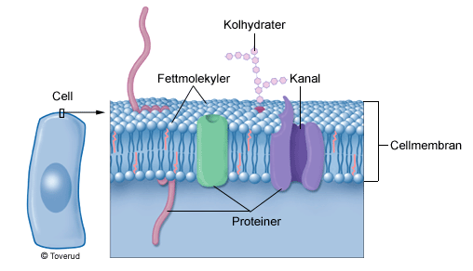

Bild från http://www.infomedica.se/sjd_fordjupning.asp?ImageID=2514&ArticleID=13969&PlaceHolder=2

Utförande

Se stencil L 1:7. Cellmembranetrs selektiva permeabilitet, bilaga 1
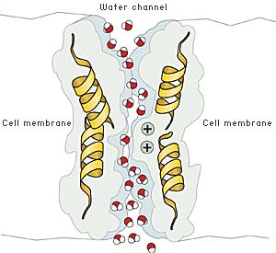
Passage av vattenmolekyler. På grund av den positiva laddningen i kanalens mitt, repelleras positiva joner, t.ex. H₃O⁺. Detta förhindrar protonläckage genom kanalen.

Bild från http://nobelprize.org/chemistry/laureates/2003/public-sv.html

Resultat och observationer

Referensprover

Vi tog två provrör fyllda till hälften med destvatten och tillsatte fem droppar 0,1% neutralröttlösning vardera. I det ena droppade vi sedan i Na₂CO₃-lösning och i det andra några droppar HCl.
I röret med surt innehåll färgades lösningen vinröd. Vi mätte pH till ca 2.
I röret med basiskt innehåll färgades lösningen orange. pH upmättes till ca 9.

Försök

Provrör nr | Tillsats | Färg före | Färg efter, jäst | Färg efter, vätska | Kemiska processer
1 | Ingen | Jordgubbe | Rosa | Ljust gul | Na₂CO₃ i vattenlösning ger Na+ och CO₃²⁻  CO₃²⁻+ H₂O ←→ HCO₃⁻ + OH⁻
2 | 1 cm³ 0,1 M NaOH | Orange | Rosa | Ljust gul | NaOH (aq) → Na⁺ + OH⁻  Dissocieras helt
3 | 1 cm³ 0,1 M NH₃ | Jordgubbe | Orange / rosamelerad | Mellangul | NH₃ + H₂O←→ NH₄⁺ + OH⁻  Jämviktsreaktion
4 | Värmdes i vattenbad till ca 60 grader | Orange | Orange | Mellangul | Jästcellerna denatureras (”dör”)
5 | 2 cm3 etanol  C₂H₅OH | Jordgubbe | Orange / rosamelerad | Mörkt gul | Etanol buter plats med kolin i cellmembranet.

I provrör ett som vi inte tillsatte något i, blev jästen rosa. Alltså kan vi konstatera att jästceller naturligt är sura, i sig självt så att säga. Vätskans färg visar att lösningen är basisk. Vi har ju OH⁻ joner i lösningen, men dessa har inte kunnat tränga in i cellerna.

I provrör två ser vi att lösningen blir basisk av OH⁻ jonerna. Däremot släpps dessa inte in i jästcellerna eftersom de är laddade. Reaktionen sker tydligen utanför cellen.

I provrör trehar vissa molekyler trängt in genom cellmembranet, nämligen NH₃⁻ molekylerna. NH₃ är en svag bas vilket syns på jästens nya färg. Eftersom det är fråga om en jämviktsreaktion finns både inuti och utanför cellerna i provröret ständigt samtliga deltagande molekyler och ämnen. OH- bildas i cellen i reaktion med H2O från cytoplasman.

I provrör fyra där cellerna denaturerats har cellmembranen mist sina speciella egenskaper, och vilak ämnen som helst kan passera. Därför visas basisk reaktion på jästen, då OH⁻ jonerna från Na₂CO₃-lösningen kunnat tränga in. Lösningen blir mer basisk. Jag har två teorier om varför. Antingen för att jämvikten CO₃²⁻+ H₂O ←→ HCO₃⁻ + OH⁻ är endoterm åt höger. I sådana fall förskjuts jämvikten åt höger när provröret värms, och då ökar mängden OH⁻ .
Eller så minskar mängden HCO₃⁻ vid värmningen, kanske blir de molekylerna till gas. Även I detta fall kommer jämvikten förkjutas åt höger och mängden OH⁻ öka. Jag håller teori ett för troligast, för att jag vid en laboration i kemin noterat att den här jämvikten tycks utveckla kyla.

I provrör fem tror jag att etanolmolekylen byter plats med ämnet kolin i cellmembranernas fosfolipider. Därmed ökar permeabiliteten, och OH⁻ jonerna släpps igenom. Däför visar jästen delvis basisk reaktion.

Källor
Forskning och framsteg 8/03
Kungliga vetenskapsakademien
Medical Link

